实验报告

实验项目名称 研究生申请成功率回归分析
实 验 室
所属课程名称 计量经济学
实 验 类 型
实 验 日 期 2019.4

班 级 16数据科学
学 号 2015110501
姓 名 梁力

实验概述：
【实验目的】
数据来源：https://www.kaggle.com/mohansacharya/graduate-admissions
- 数据介绍：GRE Scores (290 to 340)
- TOEFL Scores (92 to 120)
- University Rating (1 to 5)
- Statement of Purpose (1 to 5)
- Letter of Recommendation Strength (1 to 5)
- Undergraduate CGPA (6.8 to 9.92)
- Research Experience (0 or 1)
- Chance of Admit (0.34 to 0.97)
目标变量：chance of admit

实验步骤及结论：(记录详细分析过程)
【实验过程】（实验步骤、记录、数据、分析）
作图和建模部分使用交互界面完成，假设检验部分使用代码，见截图

【结论】（总结主要分析结果，注重经济及管理意义的分析与解释）
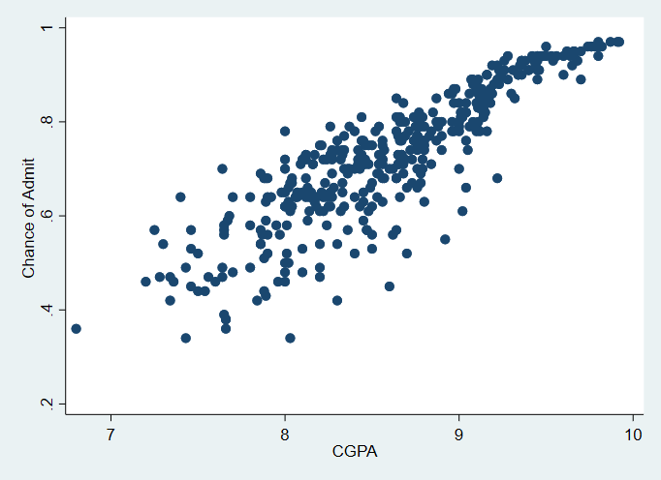

上图可以看出累积gpa与申请成功率有明显正相关。

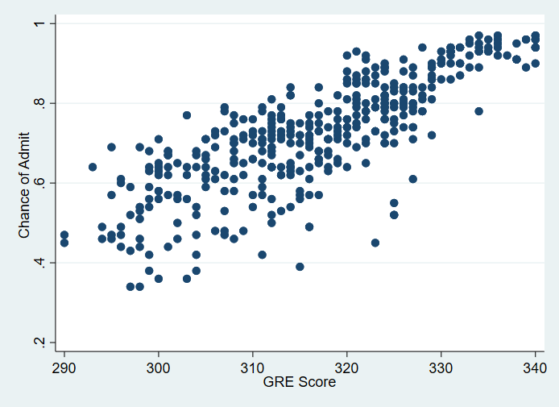

上图可以看出，GRE成绩与申请成功率明显正相关

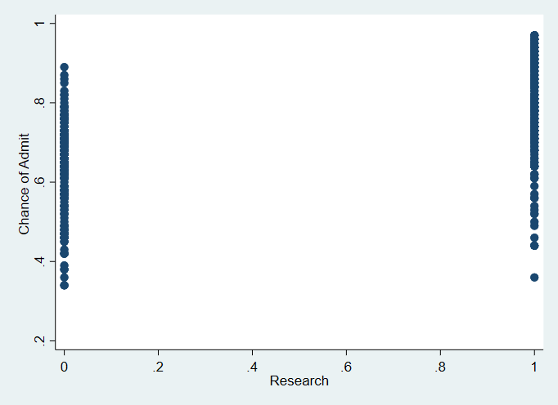
而是否有研究经历与申请成功率相关性不强。

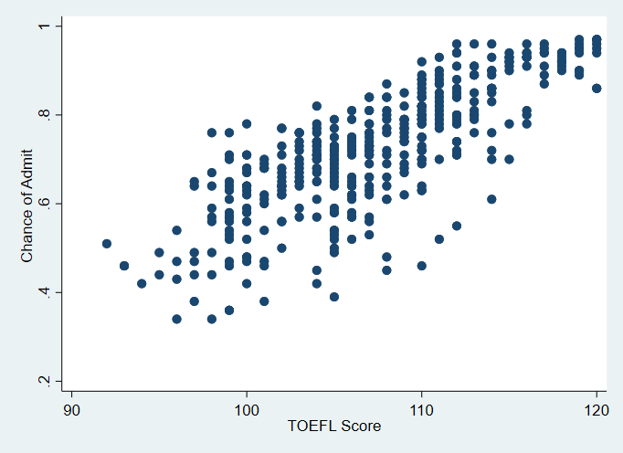
托福成绩与申请成功率呈正相关，但是相关性没有GRE成绩那么强。

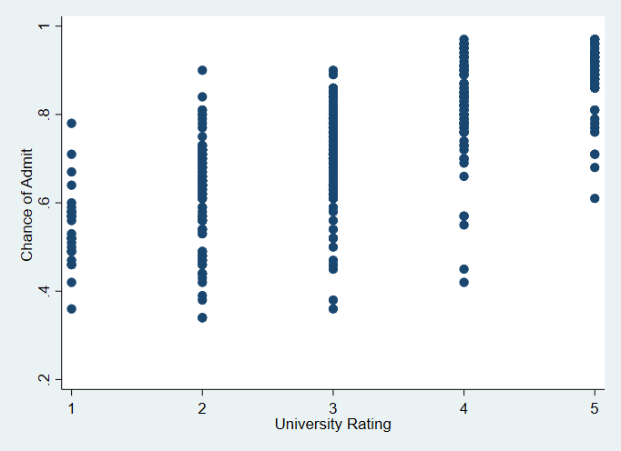
可以看出本科大学排名对申请成功率有一定影响，但是相关性并不强。

除此以外，对解释变量间做两两散点图可以发现，cgpa与gre成绩以及托福成绩呈强烈正相关，恐怕建模以后会有多重共线性问题，不过在此实验报告中我将不处理这个问题。

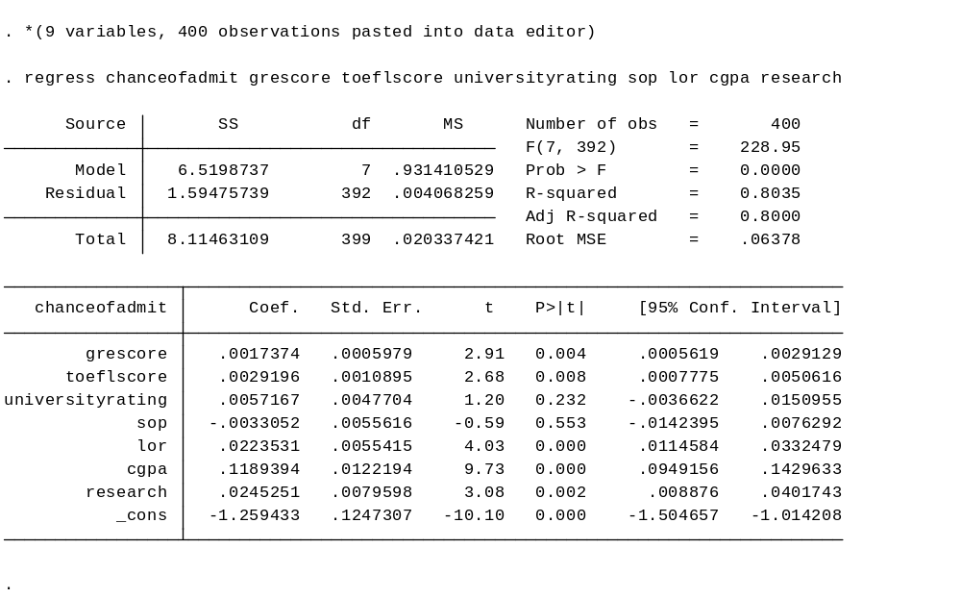
使用多元回归模型建模，可以看出调整后r-squared有80%，解释效果较好。看模型变量的显著性检验，在0.05的显著性水平下，本科大学排名（universityrating）和个人陈述（sop）这两个变量应该被舍弃，我们将他们舍弃后再次建模。

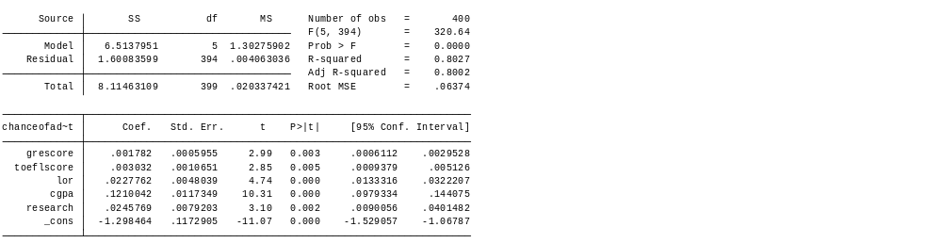
这是最终的模型。接下来进行模型检验。

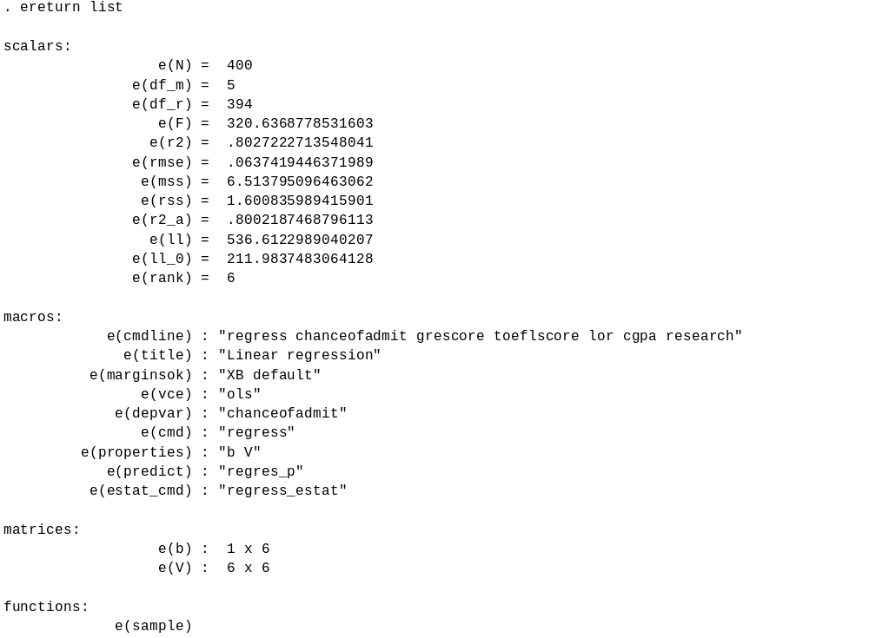
假设这样一个问题，托福110分，GRE330分，无研究经历，推荐信强度4， cgpa5，她被UCLA录取的概率为多少？
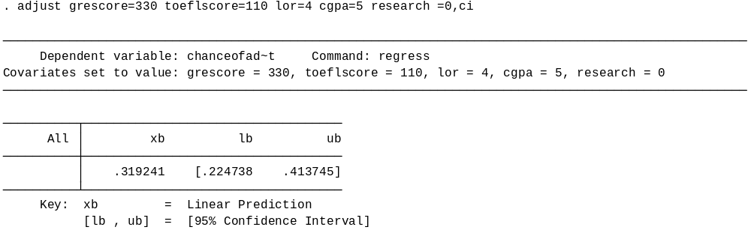
可见她被UCLA录取的概率非常低。

考虑如下问题：
该学生提高gre10%和提高cgpa到6，哪个更能提高申请成功率？
Hypothesis 0 ： gre的效果 大于 cgpa
Alternative hypothesis ： gre效果 小于等于 cgpa

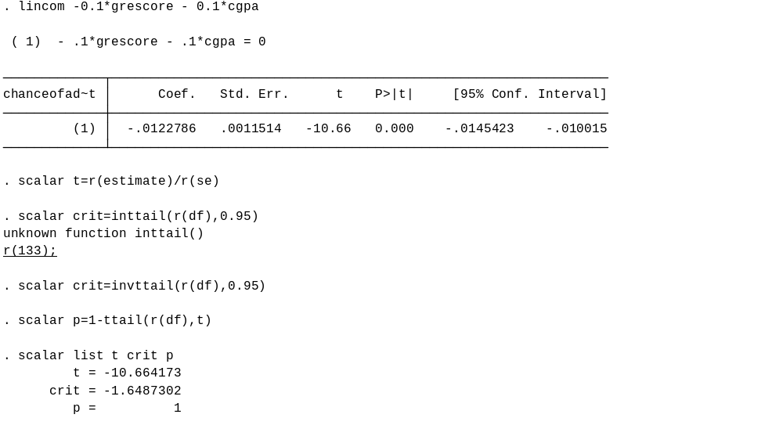
P值很大，从t检验统计量也可以看出它落入拒绝域，即我们可以认为提升cgpa比提升GRE成绩效果好得多。
【小结】(简要描述实验的重难点及收获)
巩固了计量实验课上的知识，学会从计量的角度思考问题。本次实验选取的数据虽然较有现实意义，然而并非经济相关数据，下次应当注意找寻经济领域相关数据进行研究。实验过程中也产生了不少问题，等我整理一下后询问老师和助教。

指导教师评语及成绩：

成绩： 指导教师签名：
批阅日期：

附件：
实验报告说明
1．实验项目名称：要用最简练的语言反映实验的内容。
2．实验类型：一般需说明是验证型实验还是设计型实验、综合型实验或其他实验。
3．实验目的：目的要明确，要抓住重点。
4．实验原理：简要说明本实验项目所涉及的理论和方法。
6．实验内容（方案设计）：实验报告极其重要的内容，概括整个实验的主要内容及过程。
7．实验步骤（实验中涉及的记录、数据、分析）：写明具体上述实验内容（方案）的具体实施，包括实验过程中的记录、数据和相应的分析。
8．结论（结果）：对实验过程中所得到主要结果进行总结，指明实验的应用价值(审视宏观政策，指导市场企业及个人行为，预测经济重要指标及风险)
9．小结：对本次实验的心得体会和思考。
10．指导教师评语及成绩：指导教师依据学生的实际报告内容，用简练语言给出本次实验报告的评价和价值。

